Pressemitteilung der SOLAWI Isartal eG 28. Mai 2024

Gemeinsam geht’s uns besser. Genossenschaftliches Gärtnern für gesellschaftlichen Zusammenhalt und kollektive Gesundheitsvorsorge.

Der gesellschaftliche Zusammenhalt und die Finanzierung der Pflege macht unserer Gesellschaft derzeit große Sorgen. Die Gemeinschaft der SOLAWI Isartal eG zeigt ganz praktisch wie das „gute Leben für Alle“ funktionieren kann, indem sie die Ernährungs- und Agrarwende neu denkt. Das Projekt macht Gesundheitsfürsorge für alle zugänglich. Die SOLAWI Isartal eG in Münsing nimmt neue Mitglieder aus der Region auf und bietet zusätzlich Ernteanteile in Form wöchentlicher Gemüsekisten.
Dass immer mehr Menschen länger und früher pflegebedürftig werden, hat mehrere Gründe. Eine der Ursachen liegt darin, dass in unserer Gesellschaft die gesundheitliche Vorsorge eine untergeordnete Rolle spielt. In der Schule gibt es kein Fach das Ernährungsbildung heißt und auch im Berufsleben sind acht Stunden am Bildschirm, oder monotone Handgriffe auszuführen keine Seltenheit. Kochsendungen werden massenhaft konsumiert, doch in der eigenen Küche fehlt oft das Wissen, wie man mit Lebensmitteln umgeht, das Bio-Gemüse und Bewegungs-Kurse erscheinen den Verbrauchern zu teuer. Doch Bewegung und Ernährung entscheiden darüber, wann eine Person pflegebedürftig wird. Würden die Menschen in Deutschland im Schnitt auch nur ein Jahr später pflegebedürftig, machte das gesellschaftlich bereits einen großen Unterschied.
Als Antwort auf fehlende Bewegung und Ernährungsbildung erweckt die SOLAWI Isartal eG die alte Flächenkathegorie der „Dorf-Allmende“ wieder zum Leben. Ihr Acker ist ein „Ort des guten Lebens“ und der Regeneration. Sowohl die heimatliche Landschaft soll von der Ausbeutung durch konventionelle Landwirtschaft genesen, auch die Menschen sollen sich von einem stressigen Alltag und der Vereinzelung erholen. Die Solidarische Landwirtschaft ist gelebte Gesundheitsvorsorge.
Auf dem Acker in Münsing können sich die Mitglieder jederzeit (!) eine Auszeit gönnen, sich beim Pflanzen, Jäten, Mulchen und Ernten körperlich betätigen oder den Ort mit Blick auf die Berge einfach genießen und durchschnaufen.
Der ressourcenreiche Acker beschenkt die Genoss*innen bisher mit reicher Ernte und ist nicht umsonst bei der lokalen Bevölkerung als „Reichental“ bekannt. Das Gemüse, das über eine wöchentliche Kiste bezogen werden kann, ist durch den bio-regenerativen Anbau gesund, denn ein „gesunder Boden schenkt uns gesundes Gemüse“. Eine rege Rezepte-Gruppe bringt mit viel Spaß neue Gerichte und Hintergrundinfos zum saisonalen Grün. Auch auf den ländlichen Festen spielt die Kulinarik eine große Rolle. Wissenswertes wird außerdem auf Ackerführungen weitergegeben.
Die genossenschaftlich organisierte Gärtnerei stärkt den gesellschaftlichen Zusammenhalt durch ihr Tun und Teilen. Die gemeinschaftlichen Entscheidungsstrukturen und auch die praktische Arbeit wird kollektiv organisiert und die Ernte geteilt. Solidarität, eine Fähigkeit die wir als Antwort auf die multiblen Krisen unserer Zeit gut gebrauchen können, wird hier erlebbar.
Von den 300 Mitgliedern sind ca. 35 ehrenamtlich aktiv und gestalten das Unternehmen tatkräftig mit. Die Genossenschaft produziert nicht nur Bio-Gemüse sondern verwaltet die Grundstücke (2,7 ha Acker in Münsing und 0,2 ha in Ebenhausen). Beide Flächen werden Stück für Stück regeneriert, artenreicher gemacht und der Boden wird aufgebaut.
Um die Idee weiter wachsen zu lassen nimmt die SOLAWI neue Mitglieder auf und vergibt wieder Ernteanteile in Form wöchentlicher Bio-Gemüsekisten. Sie freuen sich über Interessent*innen, die die Ernte teilen und ehrenamtlich aktiv werden wollen, doch auch „stilles“ Fördern der amibionierten Arbeit ist möglich.
Von Wolfratshausen und Geretsried aus ist es ein Katzensprung nach Münsing wo der Acker genossen werden kann. Gerne einfach vorbeikommen und uns ansprechen oder eine Email an mitmachen@solawi-isartal.de schicken.
Am 8. Juni um 15.00 gibt es eine Ackerführung, auf der genau erklärt wird wir die SOLAWI funktioniert und was angepflanzt wird. Einfach vorbeikommen oder sich über die Homepage www.solawi-isartal.de anmelden.

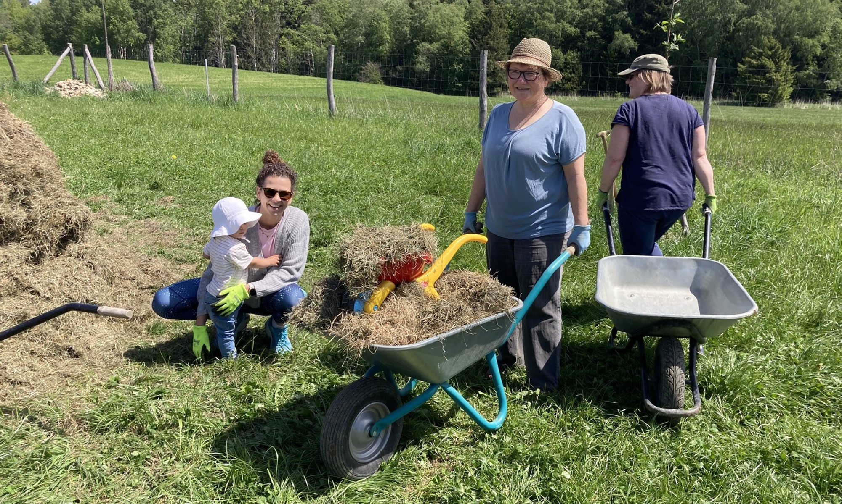 | 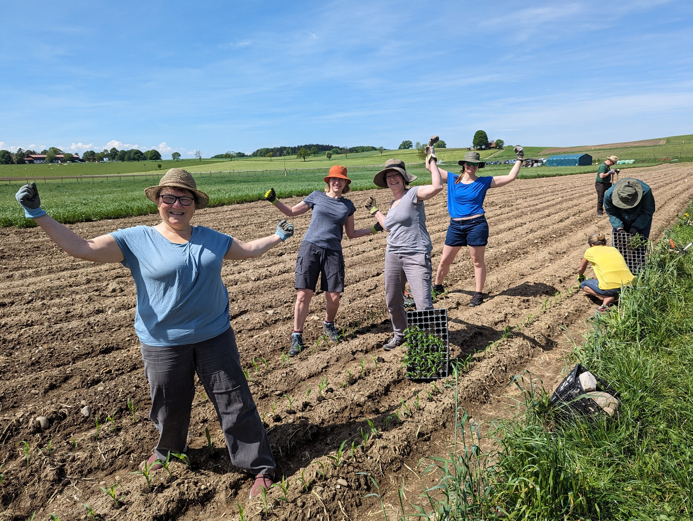
Enkeltauglich Ackern. Bei der Solawi Isartal werden Generationen beim gemeinsamen Gemüseanbau stark und lernen bewusste Ernährung.  C: Helmut Meitner | Gemeinsam Stark: Der Acker bei Münsing ist Kraftort für die Mitglieder und ernährt derzeit 160 Haushalte durch regenerativen Anbau.  C: Eva Weigell

Text: Ella von der Haide
Bilder in besserer Auflösung finden Sie unter https://solawi-isartal.de/presse/
Rückfragen an pr@solawi-isartal.de

Ella von der Haide
Aufsichtsrätin und Acker-Team SOLAWI Isartal eG
Oberes Straßfeld 9
82065 Baierbrunn
www.solawi-isartal.de
Vorstand: Angela Rockwell, Peter Tilmann
Aufsichtsratsvorsitzende: Ella von der Haide
Amtsgericht München, GnR 2772

